ИНФОРМАЦИОННЫЙ БЮЛЛЕТЕНЬ
Об эпидемиологической ситуации по гриппу и другим острым респираторным инфекциям в Республике Беларусь и мире

Раздел 1. Эпидемиологическая ситуация по острым респираторным инфекциям в Республике Беларусь
(за 49 календарную неделю)

По состоянию на 10 декабря 2012 года заболеваемость ОРИ в Республике Беларусь находится на уровне, ниже расчетного критерия эпидемического порога (1298) на 14,7%. За прошедшую 49 календарную неделю (с 3 по 9 декабря 2012 г.) в 18 контрольных городах республики зарегистрировано 57 876 случаев ОРИ, показатель заболеваемости составил 1107,04 на 100 тысяч населения, что выше показателя заболеваемости предыдущей недели на 2,9% (1075,85 на 100 тысяч населения) и на 13% заболеваемости прошлого года (980,0 на 100 тысяч населения).
По сравнению с 48 календарной неделей отмечен рост заболеваемости во всех регионах, за исключением г. Минска.
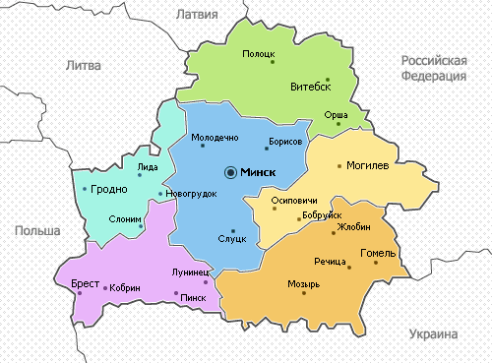
В контрольных городах уровень заболеваемости ОРИ не превышает пороговые значения, за исключением г.Минска (на 4,1%).
В структуре заболевших удельный вес детского населения до 18 лет составил 65,6%. Показатель заболеваемости ОРИ среди них составил 3937,2 на 100 тысяч населения и вырос на 3,1% (3817,57 на 100 тысяч населения). Заболеваемость ОРИ выросла в возрастной группе 0-4 года на 1,5%, в возрастной группе 5-14 лет – на 3,3%, в возрастной группе 15-17 лет – на 8,5%.
Показатель заболеваемости ОРИ среди взрослого населения составил 466,68 на 100 тысяч населения и вырос на 2,5% (455,49 на 100 тысяч населения). Заболеваемость ОРИ выросла среди лиц в возрасте 18-29 лет на 1,8%, среди лиц 30-64 года – на 2,9%, среди лиц 65 лет и старше – на 4,5%.
По результатам проведенного дозорного эпидемиологического надзора в 6 контрольных городах (Брест, Витебск, Гомель, Гродно, Минск, Могилев):
в амбулаторно-поликлинические учреждения обратились за медицинской помощью 44 человек с симптомами гриппоподобного заболевания (ГПЗ – повышение температуры тела более 38⁰С, кашель или боль в горле при отсутствии других симптомов, не требующих госпитализации), показатель заболеваемости составил 8,25 на 100 тысяч населения, что выше показателя предыдущей недели (7,5 на 100 тысяч) на 10%. Среди пациентов с ГПЗ удельный вес детей составляет 25%, взрослых – 75%;
количество выявленных случаев тяжелой острой респираторной инфекции (ТОРИ – характеризуется сочетанием трех симптомов: температура тела более 38⁰С, кашель или боль в горле и одышка или затрудненное дыхание, приводящих к госпитализации) в больничных организациях здравоохранения составило 21 случай или 0,59% от числа всех госпитализаций (в предыдущую неделю – 17 случаев или 0,48%). Среди заболевших преобладают дети – 16 случаев или 57% от всех случаев ТОРИ. Во всех случаях ТОРИ осложнилась пневмонией.
Вирусологический мониторинг.
По дозорному эпидемиологическому надзору. За 49 к.н. 2012 г. в НЦГ для исследования поступил 51 образец, которые по клинической симптоматике соответствовали: ОРИ-15, ГПЗ -12 и ТОРИ-24. РНК вирусов гриппа в исследованных образцах не выявлена. Вместе с тем, у пациентов возрастной группы 0-4 выявлены аденовирусы -3 случая; РС-вирус – 1 случай; метапневмовирус -1 случай.
По рутинному эпидемиологическому надзору. За 49 к.н. 2012 года методом флуоресцирующих антител (МФА) лабораторной службой исследовано 122 назофарингеальных мазка. В 37-ми образцах выявлены вирусные антигены. Частота обнаружения вирусных антигенов в МФА составила 30,3%. Этиологическая структура ОРВИ, определенная в МФА была следующей: вирусы гриппа А – 0%, В –0 %; вирусы парагриппа – 27,1%; аденовирусы – 37,8%; РС-вирусы – 24,3%; смешанные инфекции (АД+РС+ПГ) – 10,8%. Анализ парных сывороток от 9 пациентов наличия антител к вирусам гриппа типа А и В не выявил.
Таким образом, в Республике Беларусь:
заболеваемость ОРИ ниже расчетного критерия эпидемического порога на 14,7%;
зарегистрирован рост заболеваемости ОРИ по сравнению с предыдущей неделей на 2,9% и аналогичным периодом прошлого года на 13%;
среди заболевших преобладает детское население – 65,6%;
показатель заболеваемости ОРИ вырос среди детского населения на 3,1%, среди взрослого – на 2,5%;
показатель заболеваемости ГПЗ превысил уровень прошлой недели на 10%;
удельный вес госпитализаций с ТОРИ составил 0,59%;
в исследованных образцах РНК вируса гриппа не выявлена.
Вывод. На 49 к.н. в Республике Беларусь отмечается низкий уровень интенсивности эпидемического процесса гриппа и ОРИ. Результаты вирусологического мониторинга свидетельствуют об отсутствии активной циркуляции вирусов гриппа на территории страны и ассоциации респираторных заболеваний, в том числе и из категории ТОРИ, с негриппозными респираторными вирусами.
В организациях здравоохранения городов Бреста, Витебска, Минска необходимо обратить на качество проводимого дозорного эпидемиологического надзора за ГПЗ и ТОРИ в связи с отсутствием регистрации случаев.

Раздел 2. Эпидемиологическая ситуация по гриппу и острым респираторным инфекциям в мире.
Европейский регион ВОЗ. Активность гриппа в Европейском регионе ВОЗ остается на предсезонном уровне; в ряде стран, в основном в Западной Европе, отмечаются спорадические случаи выявления вирусов гриппа. За отчетную неделю более чем в половине случаев, положительных на грипп, был выявлен вирус гриппа В. Частота госпитализаций в связи с тяжелой острой респираторной инфекцией (ТОРИ) остается стабильной, один зарегистрированный в течение этой недели случай был связан с гриппом типа А.
В неделю 48/2012 общее число образцов, положительных на грипп, составило 187: 90 – на вирус гриппа А и 97 – на вирус гриппа В. Из числа выявленных вирусов гриппа типа А 39 были субтипированы: 17 определены как A(H3N2), а 22 – как A(H1N1)pdm09.
За период с недели 40/2012 был определен тип 868 вирусов гриппа, выделенных из дозорных и недозорных образцов: 509 (59%) – вирус гриппа А и 359 (41%) – вирус гриппа В. Из числа выявленных вирусов гриппа типа А 298 были субтипированы: 170 (57%) – как вирус A(H3N2) и 128 (43%) – как вирус A(H1N1)pdm09.

Российская Федерация. По данным ФГБУ «НИИ вирусологии им. Д.И. Ивановского» Минздравсоцразвития России, Центра экологии и эпидемиологии гриппа (ЦЭЭГ) на 48 к.н. 2012 года заболеваемость по совокупному населению и в возрастных группах на базовых территориях ЦЭЭГ была ниже пороговых уровней. По сравнению с предыдущей неделей заболеваемость по совокупному населению возросла на 7 из 10 базовых территориий ЦЭЭГ. Наиболее заметный (от 30% и выше) рост заболеваемости отмечен у детей до 2 лет в Томске, школьников – в Оренбурге и Томске и взрослого населения - во Владимире и Ярославле. Наиболее высокими были показатели заболеваемости ОРВИ среди детей до 2 лет в Великом Новгороде (612,6 на 10 000).
Клинический диагноз «грипп» не выставляли. Частота диагностирования ОРВИ согласно данным ИФ составила 34,3%.

Украина. На 48 неделе года в целом в 10 контрольных городах Украинского центра гриппа наблюдается постепенный рост заболеваемости гриппом и респираторными инфекциями – на 2,7%, по сравнению с предыдущей неделей. По данным дозорного эпиднадзора вирусологических подтверждений циркуляции вирусов гриппа в стране пока не обнаружено.

В мире. По данным Глобальной сети наблюдения за гриппом от 7 декабря 2012 года на протяжении 46-47 недель в странах Северного полушария возросла частота выявления случаев заболеваний, связанных с вирусами гриппа, в то время как в странах Южного полушария сохраняется спорадическая активность. В целом преобладающим субтипом остаются вирусы гриппа A(H3N2), далее следуют вирусы гриппа В и A(H1N1)pdm09.
В США продолжает нарастать активность вирусов гриппа, особенно в южных регионах с преобладанием субтипа A(H3N2). В Канаде активность данного субтипа нарастает медленно. В Европейском регионе активность гриппа сохраняется на низком уровне со спорадическими выявлениями вирусов A(H1N1)pdm09, A(H3N2) и В.
В центральной и Южной Америке активность гриппа сохраняется на низком уровне. Вирусы гриппа В ко-циркулируют с вирусами A(H3N2) и A(H1N1)pdm09. В Гондурасе выше активность вирусов A(H3N2), тогда как на Кубе и в Перу продолжает циркулировать A(H1N1)pdm09.
В странах Азии – Камбоджа сообщает о региональном уровне активности вирусов гриппа A(H3N2) с возрастанием частоты выявления вирусов гриппа В на 47 неделе. Сообщения о росте активности A(H3N2) поступили из Шри-Ланки. В целом в регионе преобладают вирусы гриппа типа В.
На африканском континенте вирусы гриппа продолжают циркулировать на низком уровне в восточных и западных регионах, тогда как на севере, в Алжире, отмечается рост активности.

Раздел 3. Дополнительная информация.

Информация с сайта Штаб-квартиры ВОЗ.

История вопроса и краткий обзор о новой коронавирусной инфекции

По состоянию на 30 ноября 2012 г.

За последние два месяца ВОЗ получила сообщения о девяти случаях инфицирования людей новым коронавирусом. Коронавирусы представляют собой большое семейство вирусов; различные представители этого семейства вызывают заболевания у людей и животных. У людей эти заболевания варьируются от обычной простуды до тяжелого острого респираторного синдрома (ТОРС), развивающегося в результате инфекции коронавирусом (SARS CoV).
На сегодняшний день зарегистрированы случаи заболевания в Катаре, Саудовской Аравии и Иордании. Все пациенты были тяжело больны, и пять из них скончались.
Два случая заболевания в Катаре не связаны между собой. Оба пациента имели тяжелую пневмонию и острую почечную недостаточность. В настоящее время оба пациента выздоравливают.
В Саудовской Аравии произошло, в общей сложности, пять подтвержденных случаев заболевания. Первые два случая не связаны между собой; один из этих пациентов скончался. Три других подтвержденных случая заболевания эпидемиологически связаны и произошли среди членов одной семьи, проживающих вместе; двое из них скончались. Еще один член этой семьи также заболел и имел симптомы, схожие с симптомами пациентов в подтвержденных случаях заболевания. Этот человек выздоровел, а результаты его тестирования на полимеразную цепную реакцию (ПЦР) оказались негативными на вирус.
В Иордании зарегистрированы два подтвержденных случая заболевания. Оба пациента скончались. Эти случаи заболевания были обнаружены в результате тестирования сохраненных образцов, взятых в кластерном случае заболевания пневмонией, произошедшим в апреле 2012 года.

Два кластера (в Саудовской Аравии и Иордании) повышают вероятность ограниченной передачи инфекции от человека человеку или же вероятность воздействия общего источника. Возможно, что продолжающиеся расследования позволят провести различие между этими двумя возможностями заражения.
В настоящее время считается, что новый вирус способен вызывать тяжелую острую респираторную инфекцию, проявляющуюся как пневмония. В пяти случаях также имела место острая почечная недостаточность.
С учетом нынешней ситуации и имеющейся информации ВОЗ рекомендует следующее:
всем государствам-членам продолжать проводить эпиднадзор за тяжелыми острыми респираторными инфекциями (ТОРИ) и внимательно изучать все необычные случаи;
необходимо предусматривать тестирование на новый коронавирус для всех пациентов с необъяснимой пневмонией, особенно среди людей, проживающих в странах Аравийского полуострова или в соседних странах, или людей, возвращающихся из этих стран. О всех новых случаях заболевания необходимо незамедлительно сообщать в национальные органы здравоохранения и ВОЗ;
необходимо тщательно расследовать какие-либо кластерные случаи ТОРИ или случаи ТОРИ среди работников здравоохранения независимо от того, в какой части мира они происходят. Такие расследования помогут определить, распространился ли вирус более широко среди населения, выйдя за пределы трех стран, где были выявлены случаи заболевания.
В связи с этим событием ВОЗ не рекомендует проводить какой-либо специальный скрининг в пунктах въезда или вводить какие-либо ограничения на поездки или торговлю.

Информация сайта штаб-квартиры ВОЗ о ситуации по гриппу А(H5N1)среди населения
Общее количество подтверждённых случаев заболевания людей, вызванных вирусом гриппа А(H5N1), равно 608, из которых 359 (59,0%) закончились летальным исходом. Сообщение о последнем подтверждённом случае датируется 10.08.12.
Новый случай A(H3N2)v определен в штате Айова, США, доведя общее число случаев инфицирования людей, определенных в 2012 году, до 307.

Недельная динамика заболеваемости ОРИ в контрольных городах Республики Беларусь
с 40-ой по 49-ую календарные недели

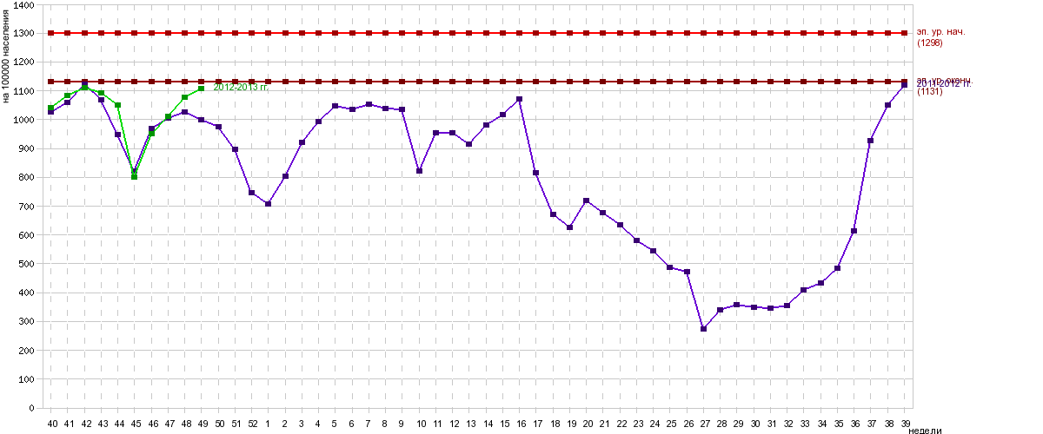

Заболеваемость ОРИ в контрольных городах РБ за 48-ую и 49-ю календарные недели 2012 года

